Vývojcen průmyslových výrobců v březnu 2016

**Meziměsíční srovnání:**

**Meziměsíčně** zůstaly ceny průmyslových výrobců v úhrnu beze změny.

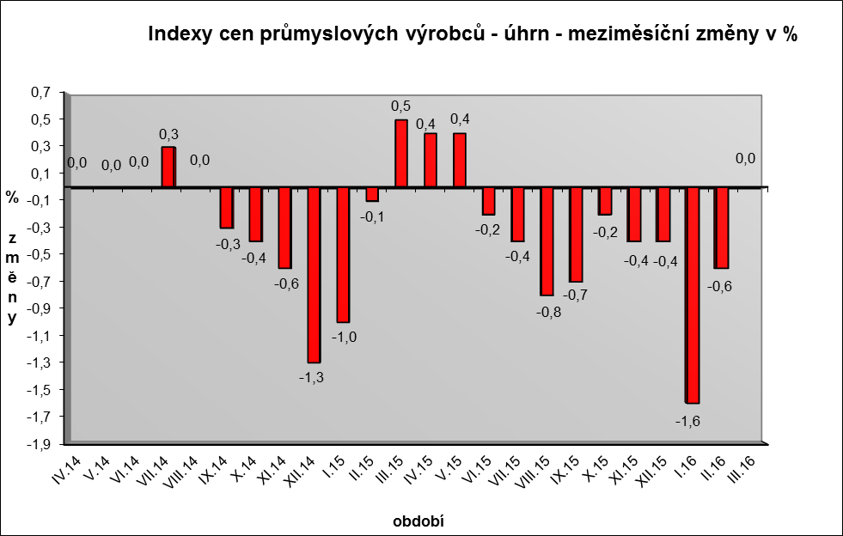

Po devíti měsících poklesů výrazněji vzrostly ceny v oddílu koksu a rafinovaných ropných produktů. Zvýšily se ceny základních farmaceutických výrobků o 0,6 %. Ceny v oddílu elektrických zařízení a v oddílu nábytku a ostatních výrobků zpracovatelského průmyslu byly vyšší shodně o 0,1 %.

Klesly ceny potravinářských výrobků, nápojů a tabáku o 1,1 %, z toho ceny zpracovaného masa a výrobků z masa o 1,3 % a mléčných výrobků o 1,8 %.

Ceny obecných kovů a kovodělných výrobků byly nižší o 0,4 % a chemických látek a výrobků o 0,9 %.

Vybraná odvětví, která nejvíce ovlivnila výši celkového meziměsíčního indexu:



**Meziroční srovnání:**

Ceny průmyslových výrobců se **meziročně** snížily o 4,5 % (v únoru o 4,0 %).

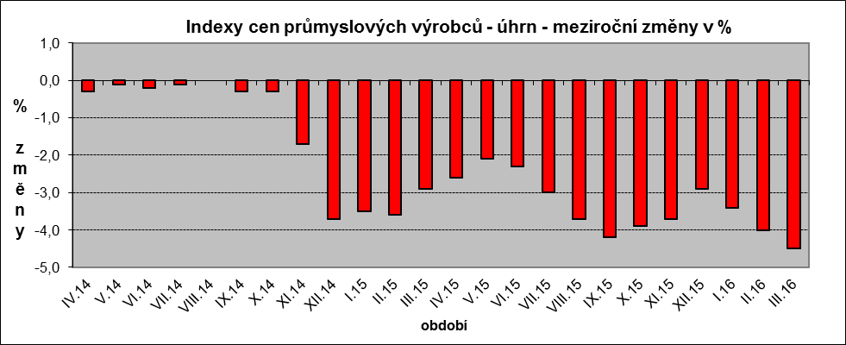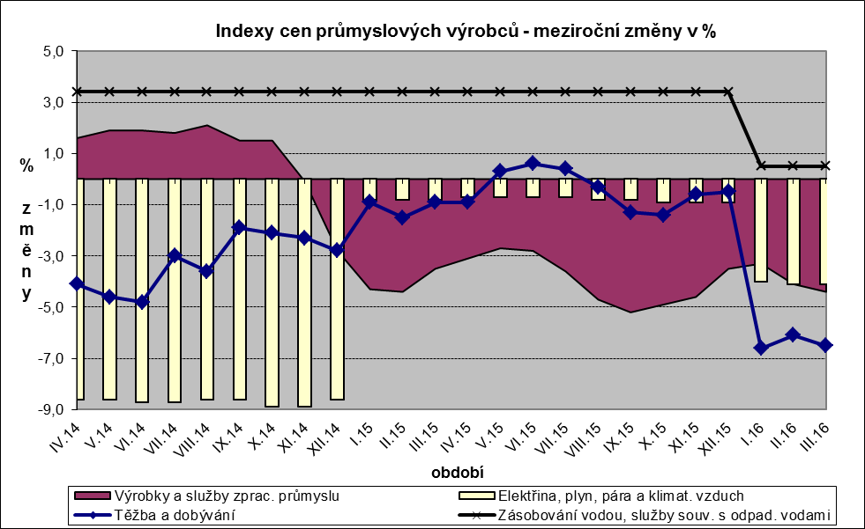

Nižší byly zejména ceny v oddílu koksu a rafinovaných ropných produktů. Klesly ceny obecných kovů a kovodělných výrobků o 5,8 % a ceny v oddílu elektřiny, plynu, páry a klimatizovaného vzduchu o 4,1 %, z toho ceny elektřiny, přenosu, rozvodu a obchodu s elektřinou o 6,2 %.

Ceny těžby a dobývání se snížily o 6,5 % a potravinářských výrobků, nápojů a tabáku o 2,5 %.

Vzrostly ceny vody, její úpravy a rozvodu o 0,5 % a ceny v oddílu nábytku a ostatních výrobků zpracovatelského průmyslu o 0,1 %.

Vybraná odvětví, která nejvíce ovlivnila výši celkového meziročního indexu:



Při hodnocení podle hlavních průmyslových skupin se meziročně nejvíce snížily ceny energií o 10,8 %.

**Klouzavý průměr** úhrnného indexu cen průmyslových výrobců (tj. podíl průměru bazických indexů za posledních 12 měsíců k předchozím 12 měsícům) byl 96,6 %.